**01.03 Фізична культура**

**Тема:** Організаційні вправи , загально-розвивальні вправи. Різновиди ходьби та бігу. Вправи з малим м’ячем: метання малого м’яча «із – за спини через плече», на дальність із місця.

**Мета:** повторити правила безпеки та поведінки на уроках фізкультури; ознайомити з комплексом організаційних та загально-розвиваючих вправ; формувати вміння виконувати різновиди ходьби та бігу, виконувати вправи з малим м’ячем; сприяти вихованню морально-вольових якостей: витривалості, швидкості, координації, сили, здорового способу життя.

**Хід уроку**

***Під час дистанційного навчання дуже не хочеться вставати з ліжка, особливо дітям. Для того, щоб ранок розпочинався з користю, рекомендуємо зайнятись разом зарядкою. І корисно і приємно. У сьогоднішніх відео діти виконають ряд фізичних вправ, які легко виконувати вдома. Ніяке обладнання чи спортзал не потрібно!***

**1.** **Пригадайте правила техніки безпеки під час занять фізкультурою:**

[**https://www.youtube.com/watch?v=RQ2KUUupuFU**](https://www.youtube.com/watch?v=RQ2KUUupuFU)

**2. Організаційні вправи та загально-розвивальні вправи:**

[**https://www.youtube.com/watch?v=fGNyhN3ZTvM**](https://www.youtube.com/watch?v=fGNyhN3ZTvM)



**3. Різновиди ходьби:**

[**https://www.youtube.com/watch?v=ycFyrgOMxps**](https://www.youtube.com/watch?v=ycFyrgOMxps)

**4. Різновиди бігу :**



[**https://www.youtube.com/shorts/caRxqcW1Ka8**](https://www.youtube.com/shorts/caRxqcW1Ka8)

**5. Вправи з малим м’ячем: метання малого м’яча «із – за спини через плече», на дальність із місця:**

[**https://www.youtube.com/watch?v=dhRlpmoTq74**](https://www.youtube.com/watch?v=dhRlpmoTq74)

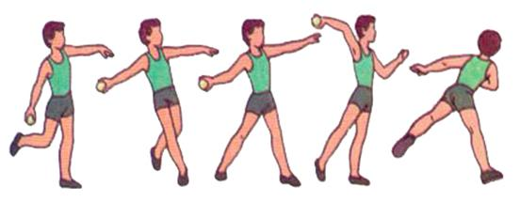

**6. Руханка:**

[**https://www.youtube.com/watch?v=wifbvGJ9sWI**](https://www.youtube.com/watch?v=wifbvGJ9sWI)

**7. Вправи на відновлення дихання.**

<https://www.youtube.com/watch?v=3YOsWalh_Yk&pp=ygU30LLQv9GA0LDQstC4INC90LAg0LLRltC00L3QvtCy0LvQtdC90L3RjyDQtNC40YXQsNC90L3Rjw%3D%3D>

***Бажаю гарного настрою та міцного здоров’я!!!***